2021-2022 EĞİTİM – ÖĞRETİM YILI ................ OKULU 7. SINIFLAR FEN BİLİMLERİ DERSİ GÜNLÜK DERS PLÂNI
I.BÖLÜM
Dersin Adı: | Fen Bilimleri | 06-12 Aralık 2021
Sınıf: | 7.Sınıf
Ünite No-Adı: | 3.Ünite:Kuvvet ve Enerji
Konu: | Kuvvet, İş ve Enerji
Önerilen Ders Saati: | 4 Saat
II.BÖLÜM
Öğrenci Kazanımları/Hedef ve Davranışlar: | 7.3.2.1. Fiziksel anlamda yapılan işin, uygulanan kuvvet ve alınan yolla ilişkili olduğunu açıklar.  7.3.2.2.Enerjiyi iş kavramı ile ilişkilendirerek, kinetik ve potansiyel enerji olarak sınıflandırır.
Ünite Kavramları ve Sembolleri: | Fiziksel iş, kinetik enerji, çekim potansiyel enerjisi, esneklik potansiyel enerjisi
Uygulanacak Yöntem ve Teknikler: | Anlatım, Soru Cevap, Rol Yapma, Grup Çalışması
Kullanılacak Araç – Gereçler: | Okul Çantası
Açıklamalar: | a. İşin birimi joule olarak verilir.  b. Matematiksel bağıntılara girilmez  a. Potansiyel enerji, çekim potansiyel enerjisi ve esneklik potansiyel enerjisi şeklinde sınıflandırılır.  b. Potansiyel enerjinin kütle ve yüksekliğe, kinetik enerjinin kütle ve sürate bağlı olduğu belirtilir.  c. Matematiksel bağıntılara girilmez..
Yapılacak Etkinlikler: | Hangi Durumda İş Yaparsınız?
Özet: | İş = Kuvvet X Yer değiştirme  W = F . X  formülü ile hesaplanır.  Bilimsel anlamda işin birimi;  W= N.m ‘dir.  Bilimsel anlamda işin birimi aynı zamanda Uluslar Arası Birim Sistemine(SI) göre Joule (J)’dür. O halde 1N’luk kuvvet ile bir cismi 1m yer değiştirdiğimizde 1J’lük iş yapmış sayılırız. Aynı kuvvet ile 5m yer değiştirirsek 5J iş yapmış sayılırız.  Bilimsel anlamda iş; kuvvet ve yer değiştirme ile doğru orantılıdır. Yani uygulanan kuvvetin büyüklüğü ve yer değiştirme miktarı arttıkça yapılan iş de artar. Örneğin; duvar ören usta tuğlaları üst üstte koydukça duvarın yüksekliği artacağından usta tuğlaları her seferinde daha yükseğe çıkaracaktır. Bu da tuğlaların daha fazla yer değiştirmesi demektir. Bu yüzden duvar yükseldikçe ustanın yaptığı iş miktarı da artacaktır.  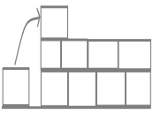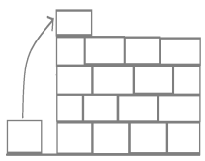  II durumda tuğla daha yükseğe çıkarıldığından usta daha fazla iş yapmıştır deriz.  Aşağıdaki görseller bilimsel (fiziksel) anlamda iş yapılan durumlara örnektir.    Örnek: Ahmet market arabasına 20 N kuvvet uygulayarak 50 m boyunca hareket ettiriyor. Buna göre Ahmet’in yaptığı iş kaç J’dür?  Çözüm:  Uygulanan Kuvvet: 20 N  Yer Değiştirme: 50 m  İş: ?  İş = Kuvvet x Yerdeğiştirme  = 20 N x 50 m  = 1000 Nm = 1000 J’dür.  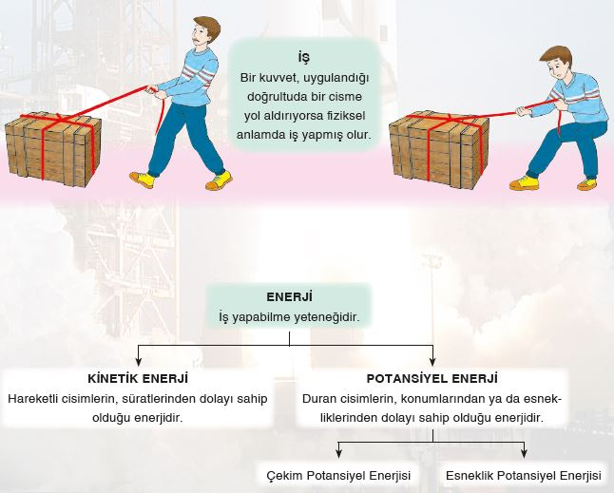  ENERJİ  - Enerji iş yapabilme yeteneğidir  - Bir işin yapılabilmesi için enerjiye ihtiyaç vardır. Ne kadar çok iş yaparsak o kadar fazla enerji harcarız. Ne kadar çok iş yaparsak o kadar fazla enerji harcarız. Aynı zamanda ne kadar enerjiyi harcarsak o kadar iş yaparız  - Enerjinin birimi joule(j)dür  - İş ve enerjinin birimleri aynıdır  - Elektrik enerjisi, ısı enerjisi, ışık enerjisi, nükleer enerji, potansiyel enerji, kinetik enerji, mekanik enerji,rüzğar enerjisi enerjinin türlerinden birkaçıdır.  KİNETİK( HAREKET ) ENERJİ  - Cisimlerin harketinden dolayı sahip oldukları (kazandıkları) enerjiye kinetik enerji denir  - Kinetik enerji cismin süratine ve kütlesine bağlıdır  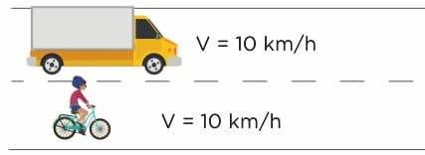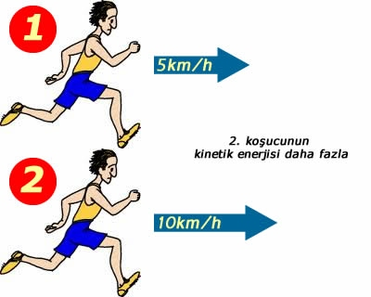  - Bir cismin hareket edebilmesi için cisme kuvvet uygulanması gerekir.  - Cisme uygulanan kuvvet ne kadar artarsa cismin sürati o kadar artar.  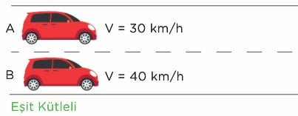  - Sürat artıkça kinetik enerji de artar  - Aynı kütleye sahip cisimlerden sürati fazla olanın kinetik enerjisi daha fazladır  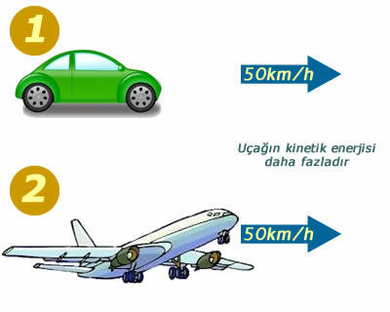  - Aynı sürate sahip cisimlerden kütlesi fazla olanın kinetik enerjisi daha fazladır  - Kütle arttıkça kinetik enerji artar  POTANSİYEL ENERJİ  - Cisimlerin içlerinde saklı olan enerji çeşididir.  - Potansiyel enerji , çekim potansiyel enerjisi ve esneklik potansiyel enerji olmak üzere iki gruba ayrılır  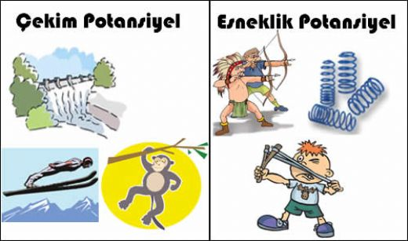  1.ÇEKİM POTANSİYEL ENERJİ  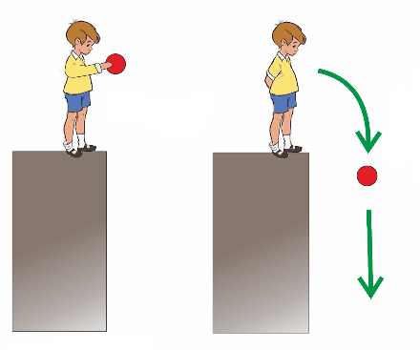  - Yer çekimi kuvvetinden dolayı cismin belirli bir yükseklikte iken sahip olduğu enerjiye çekim potansiyel enerji denir  - Çekim potansiyel enerji cismin ağırlığına ve yerden yüksekliğine bağlıdır.  - Kütleleri aynı olan iki bilye farklı yüksekliklerden kum zemine bırakıldığında yüksekte olan bilyenin kum zeminde oluşturduğu iz daha derindir. Bunun nedeni; yükseklik arttıkça sahip olduğu çekim potansiyel enerji artar  - Kütleleri farklı olan aynı büyüklükteki iki bilye aynı yükseklikten kum zemine bırakıldıklarında kütlesi büyük olanın kum zeminde oluşturduğu derinlik daha fazladır..  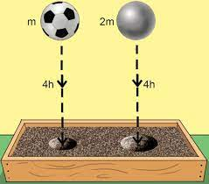  - Kütlesi büyük olanın cismin kum zeminde daha derin iz oluşturmasının nedeni; kütle arttıkça cismin sahip olduğu çekim potansiyel enerji artar  2.ESNEKLİK POTANSİYEL ENERJİ  - Kuvvet uygulandığında şekli değişen kuvvetin etkisi ortadan kalkınca tekrar eski haline dönen cisimlere esnek cisim denir.  - Esnek cisimler sıkıştırıldığında yada gerildiklerinde cisim esneklik potansiyel enerji depolar  - Esneklik potansiyel enerji , esnek maddenin kalınlığına ve gerilme-sıkıştırılma miktarına bağlıdır.  - Oku atmak için gerilen yayda, Sıkışmış yayda, Gerilmiş paket lastiğinde esneklik potansiyel enerjisi depolanır
III.BÖLÜM
Ölçme ve Değerlendirme: | *Boşluk dolduralım  *Eşleştirelim Ölçme ve değerlendirme için projeler, kavram haritaları, tanılayıcı dallanmış ağaç, yapılandırılmış grid, altı şapka tekniği, bulmaca, çoktan seçmeli, açık uçlu, doğru-yanlış, eşleştirme, boşluk doldurma, iki aşamalı test gibi farklı soru ve tekniklerden uygun olanı uygun yerlerde kullanılacaktır.
IV.BÖLÜM
Dersin Diğer Derslerle İlişkisi:
V.BÖLÜM
Planın Uygulanmasıyla İlgili Diğer Açıklamalar: | Dünya Engelliler Günü (3 Aralık)  İnsan Hakları ve Demokrasi Haftası

Uygundur
........................
Fen Bilimleri Öğretmeni Okul Müdürü

Diğer haftaların günlük planları için www.fenusbilim.com

